Tillsynsbegäran – information om höga naturvärden i avverkningsanmälan A 43921-2026 i Härjedalens kommun
Denna tillsynsbegäran behandlar höga naturvärden i avverkningsanmälan A 43921-2026 i Härjedalens kommun som inkom 2026-10-22 och omfattar 3,9 ha.
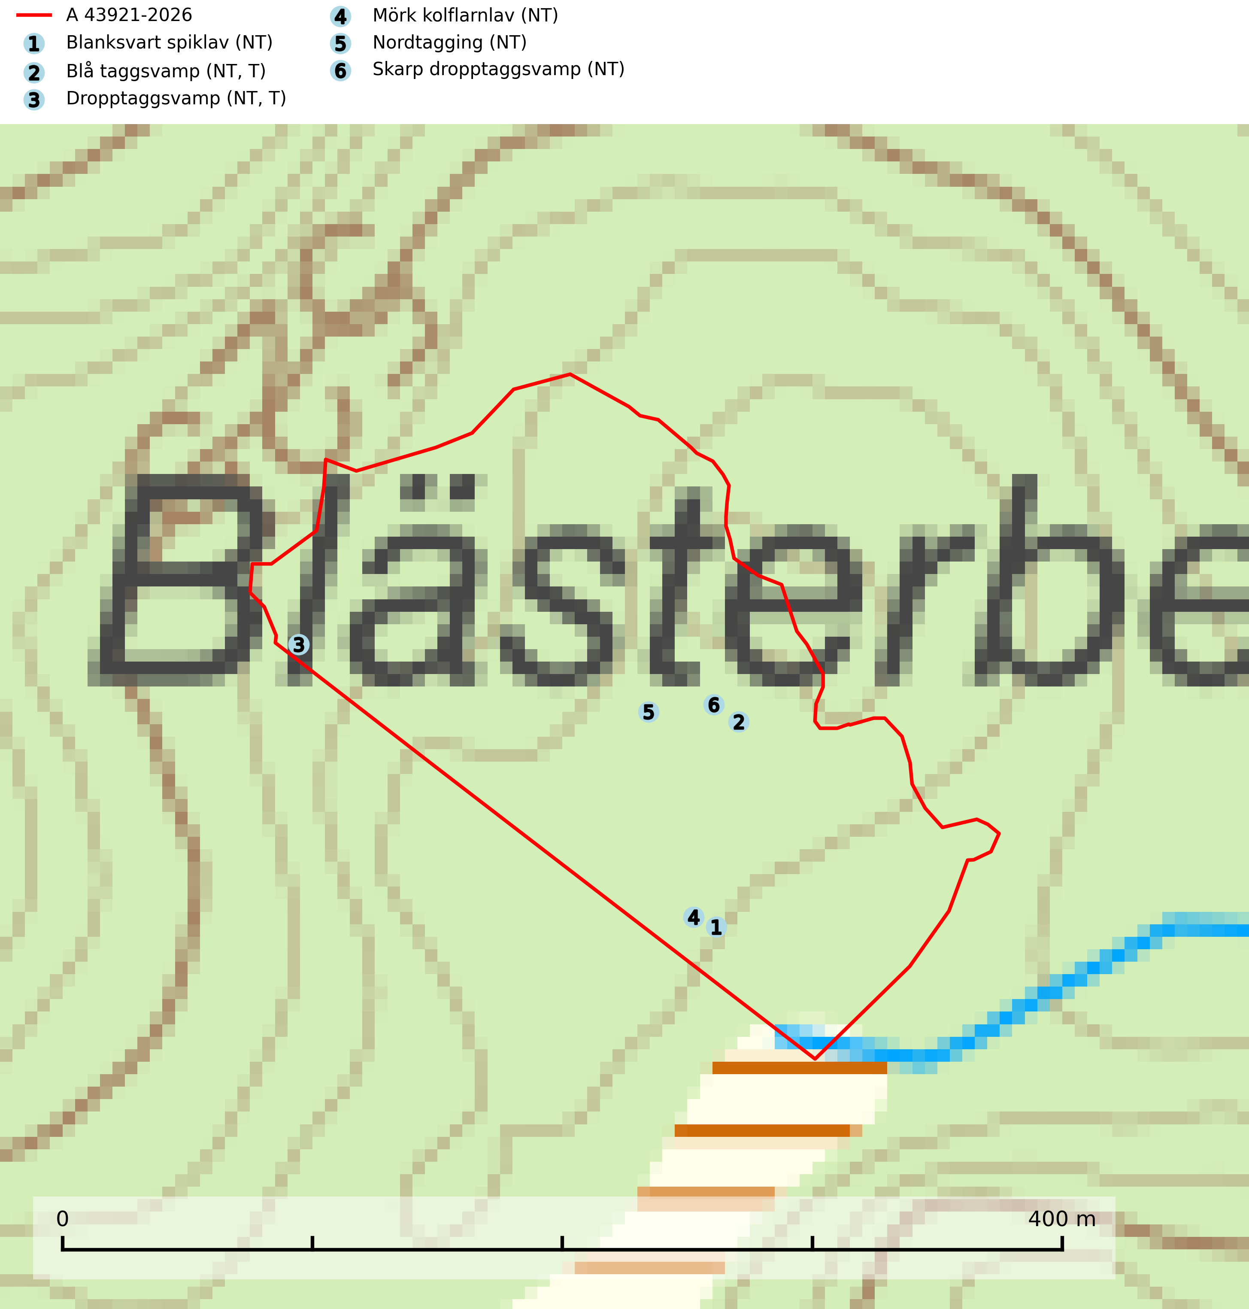
Figur 1. Fyndplatser för naturvårdsarter i avverkningsanmälan. Markörer utan svart kant är placerade på fyndplatsen. Markörer med svart kant är placerade vid sidan av fyndplatsen och har ett svart streck som visar fyndplatsens exakta position. Kartans mittpunktskoordinat är N 6868378, E 459505 i SWEREF 99 TM.
I avverkningsanmälan finns fynd av 6 naturvårdsarter, varav 6 är rödlistade och 2 är typiska (T): blanksvart spiklav (NT), blå taggsvamp (NT, T), dropptaggsvamp (NT, T), mörk kolflarnlav (NT), nordtagging (NT) och skarp dropptaggsvamp (NT). Se Figur 1.

Tillsynsbegäran
Vi begär härmed att Skogsstyrelsen fattar beslut enligt miljöbalken som säkerställer att skogens höga naturvärden bevaras samt att EU-lagstiftning efterlevs och att artskyddsbrott förhindras.
Vi önskar även ta del av de ställningstaganden och beslut som myndigheten meddelar till följd av aktuell avverkningsanmälan och föreningens inlaga (se 34 § förvaltningslagen).

Naturvårdsarter och fridlysta arter
Nedan följer beskrivningar av de naturvårdsarter och fridlysta arter som har sina livsmiljöer och växtplatser i den avverkningsanmälda skogen. De påträffade naturvårdsarterna är ett tydligt kvitto på att det rör sig om en skog med höga naturvärden.
Blanksvart spiklav (NT) förekommer på torr, hård, gammal kärnved men även på äldre ytved av tall i naturskogsartade bestånd med begränsad brandpåverkan och ostörd hydrologi. Skogsbruksåtgärder på eller i närheten av lokaler med blanksvart spiklav utgör ett hot. Naturskogsartade öppna tall- och barrblandskogar med blanksvart spiklav indikerar höga biologiska värden och bör bevaras (SLU Artdatabanken, 2024).
Blå taggsvamp (NT) är en karaktärsart i såväl örtrika kalkbarrskogar som i torra sandtallskogar där det föreligger gammal skog med långvarig trädkontinuitet. Är sällsynt och mycket kravfull i södra och mellersta Sverige. Den hotas främst av skogsavverkning och tycks försvinna efter slutavverkning, markberedning och plantering. I kalkgranskogar verkar arten vara mycket känslig. Granskogar med arten bör formellt skydddas. Blå taggsvamp (NT) är typisk art för 9010 Taiga (SLU Artdatabanken, 2024; Nitare & Skogsstyrelsen, 2019).
Dropptaggsvamp (NT) bildar mykorrhiza med tall, främst i barrskog med trädkontinuitet, i magra, torra och ljusöppna lavtallskogar och i barrblandskogar med friskmossor och lingon i fältskiktet. Den totala populationen i landet har minskat och bedöms fortsätta minska till följd av slutavverkningar av tallskog. Det är högst oklart om arten långsiktigt kan etablera och reproducera sig i skogsbestånd som brukas med trakthyggesmetoder, markberedning, gödsling eller föryngring med förädlat plantmaterial. Uppfyller kriterierna för att bli rödlistad på grund av ny kunskap som visar att en större andel av populationen än tidigare bedömt är knuten till kontinuitetsbarrskog. Minskningstakten för den svenska populationen bedöms vara nära gränsvärdet för Sårbar (VU). Dropptaggsvamp är typisk art för 9010 Taiga (SLU Artdatabanken, 2026).
Mörk kolflarnlav (NT) är brandberoende och växer nästan uteslutande på kolad hård kärnved av tall. Arten förekommer främst i glesa, öppna tall- och blandbarrskogar av naturskogskaraktär och etableringen verkar ske sent efter brand, kanske först efter 100–300 år. Mörk kolflarnlav indikerar skog med höga naturvärden och vanligast är att den påträffas på rester av nedbrunna torrakor och högstubbar och lågstubbar som är så grova att hela innandömet är urbränt. Tall- och blandbarrskogar av naturskogskaraktär med spår av återkommande bränder hyser höga biologiska värden och bör skyddas (SLU Artdatabanken, 2024).
Nordtagging (NT) växer främst på tallågor av grövre dimensioner och påträffas huvudsakligen i äldre skog som inte kalavverkats. Nordtaggingen missgynnas av att områden med äldre tallskog har minskat starkt. Bekämpning av skogsbränder, samtidigt som skogsbruket omvandlar naturligt glesa tallbestånd till likartade och betydligt tätare bestånd, har missgynnat arten. Bristen på gamla tallågor utgör på sikt ett allvarligt hot och återskapandet av lämpliga biotoper tar mycket lång tid. Områden med olikåldriga bestånd av tall och med stort inslag av äldre träd bör undantas från skoglig produktion (SLU Artdatabanken, 2024).
Skarp dropptaggsvamp (NT) bildar mykorrhiza med både gran och tall, främst i barrskogar med trädkontinuitet. Arten uppträder dels i näringsrik kalkbarrskog och dels i sur lavtallskog. Kalkbarrskogarna är ofta grandominerade, olikåldriga och skiktade på frisk mark med ett örtrikt vegetationsskikt. Lavtallskogarna är i regel magra, torra, ljusöppna och ofta brandpräglade. Den totala populationen i landet har minskat och bedöms fortsätta minska till följd av avverkning av äldre barrskogar. Arten har begränsad förmåga att återetablera sig efter slutavverkning eller andra storskaliga skogsbruksåtgärder. Det saknas indikationer på att arten långsiktigt kan etablera eller reproducera sig i skogsbestånd som brukas med metoder som trakthyggesbruk, markberedning, gödsling eller föryngring med förädlat plantmaterial. Minskningstakten för den svenska populationen bedöms vara nära gränsvärdet för Sårbar (VU) (SLU Artdatabanken, 2026).

